“Ondernemen na het pensioen. Veel goesting maar weinig daadkracht.”
Resultaten uit het onderzoek van Delta Lloyd Life - 20 maart 2016

Van passionele hobby naar (h)echt ondernemerschap
Sinds 1 januari 2015 mag een gepensioneerde 65-plusser of elke gepensioneerde met een 45-jarige loopbaan achter de rug onbeperkt bijverdienen zonder zijn pensioenrechten te verliezen. Dankzij deze versoepeling van eerder genomen maatregelen door de vorige regering werd algemeen verwacht dat het aantal bijklussende gepensioneerden exponentieel zou toenemen. Maar is dit wel zo?

Annelore Van Herreweghe, woordvoerder bij Delta Lloyd Life, bevestigt alvast bovenstaande verwachting: “We zien inderdaad een duidelijke stijging op twee fronten. Zowel het aantal zelfstandigen dat actief blijft na hun pensioen stijgt, net als het aantal starters dat na hun pensioen met een zelfstandige activiteit begint. Uit cijfers van het RSVZ (Rijksinstituut voor de Sociale Verzekeringen der Zelfstandigen) blijkt dat 2562 personen in 2014 hun activiteit als zelfstandige na pensionering zijn begonnen. De cijfers tonen verder aan dat mannen die na hun pensioen starten gemiddeld 66 jaar en 7 maanden oud zijn. Vrouwen zijn gemiddeld 67 jaar en 1 maand oud wanneer ze de stap zetten. Het aantal starters na pensionering zit duidelijk in de lift. We zien een stijging van maar liefst 60% over de laatste 5 jaar. In absolute cijfers is er een markante toename van 1605 nieuwe gepensioneerde ondernemers in 2010 naar 2562 in 2014. En daar zijn verschillende oorzaken voor. Zo hebben de resultaten van ons eigen onderzoek aangetoond dat 56% van de actieve Belgen zich zorgen maakt over zijn toekomstige financiële situatie na de pensioenleeftijd. Daarnaast is slechts 21% ervan overtuigd dat de overheid, ondanks recente maatregelen, de pensioenen in de toekomst zal kunnen blijven betalen. Nog uit ons onderzoek, vindt slechts 16% dat hij voldoende beschermd is en verwacht 73% van de ondervraagden dat de overheid de sociale zekerheid verder zal moeten afbouwen. Dé oplossing om tegemoet te komen aan de schrik van velen, is eenvoudig: langer werken. En we zien dat mensen met een passie en veel goesting net dan de stap zetten om een zelfstandige activiteit op te starten. Bewijs daarvan de verschillende mooie, warme getuigenissen die hierna zijn opgenomen.”

Het onderzoek peilde verder ook naar het aantal werknemers dat een hobby, passie of een idee heeft om na pensionering om te vormen tot een eigen zaak. Wat blijkt? 32% van de werknemers zit met een idee, 25% heeft goesting om dat idee uit te voeren en een eigen zaak te beginnen, maar slechts 4% wil zijn plannen ook effectief realiseren.
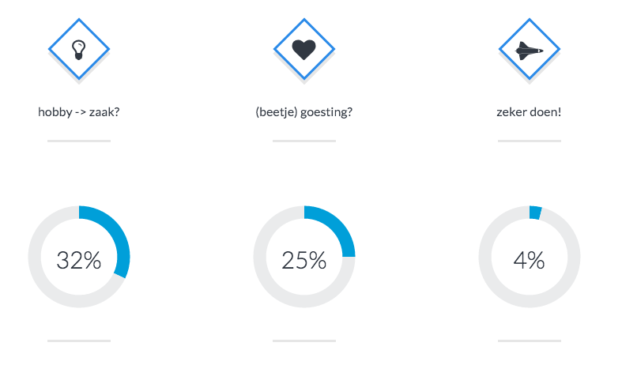
Waarom is er zo’n groot verschil tussen het aantal mensen dat goesting heeft om te starten (25%) en zij die uiteindelijk de stap zetten (4%) tot effectieve realisatie van hun plannen tot het starten van een eigen zaak? “Uit ons onderzoek blijkt dat 60% van de respondenten angst hebben voor een (gedeeltelijk) verlies van het wettelijk pensioen,” licht Annelore Van Herreweghe toe. “Daarnaast vreest 51% ook voor het (gedeeltelijk) verlies van de sociale bescherming. Beide percepties zijn echter volledig fout! Sinds 1 januari 2015 mogen gepensioneerden van minstens 65 jaar oud of met een loopbaan van 45 jaar onbeperkt bijverdienen. Bovendien is het ook zo dat men het statuut van gepensioneerde werknemer met alle verworven rechten daaraan gekoppeld behoudt. Het is jammer dat deze ongerechtvaardigde redenen mensen ervan zouden weerhouden om hun dromen waar te maken.”

Naast de foutieve percepties die hierboven zijn aangegeven, legt het onderzoek nog andere struikelblokken bloot. Zo blijkt het financiële aspect zeer belangrijk te zijn en een grote rol te spelen op alle niveaus. 60% geeft aan dat ze geen financiële investeringen willen doen of financiële risico’s willen lopen. 56% geeft aan geen zin te hebben om sociale bijdragen te moeten betalen zonder daar iets voor terug te krijgen. Daarnaast stellen mensen (44%) zich ook vragen bij hun gezondheid. Wat als het op een dag niet meer lukt? Verder zijn er de administratieve lasten die menig (56%) enthousiaste, potentiële ondernemers afschrikken. Er is ook de psychologische en sociale druk, de angst voor falen, die 48% van de actieve Belgen ervan weerhoudt een eigen zaak te starten.

Gelukkig zijn er, naast de ‘obstakels’, ook heel veel maatschappelijke drijfveren waarom mensen er net wel voor kiezen om een zelfstandige zaak te starten: actief blijven (89%), sociale contacten onderhouden (78%), zich nuttig voelen (76%), mensen blij maken (70%), een uitdaging hebben (69%), het huis uit zijn (65%), … Los van de maatschappelijke motieven, geeft 77% van de ondervraagden aan dat ze een zaak willen opstarten om er vooral financieel beter van te worden.

Een overzicht van de 10 voornaamste struikelblokken en drijfveren om een eigen zaak te starten na pensionering staat hieronder.

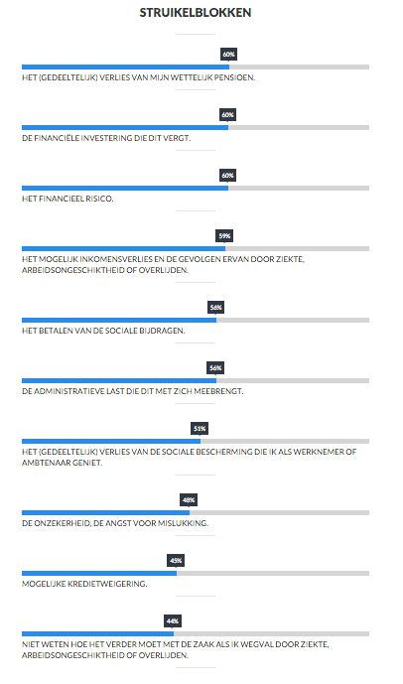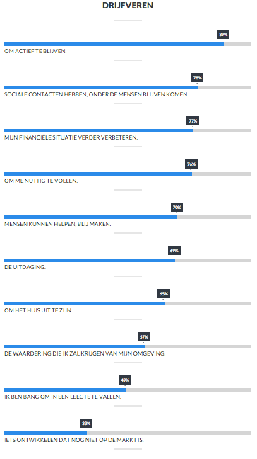

Tenslotte wees het onderzoek uit dat mensen die hun plannen willen realiseren en effectief de stap naar een eigen zaak willen zetten, met tal van vragen zitten: wat mag, wat niet, hoe moet je juist te werk gaan, hoe zit het met de rechten en plichten?

Op basis van de meest voorkomende vragen en antwoorden, heeft Delta Lloyd Life een beknopte checklist gemaakt met de meest voor de hand liggende stellingen:

- Mag ik als zelfstandige werken wanneer ik gepensioneerd ben?
Ja, niets verbiedt een gepensioneerde werknemer of ambtenaar als zelfstandige te werken na zijn pensioen.
- Riskeer ik mijn uitkering te verliezen als ik te veel verdien?
Neen, sinds 1 januari 2015 mag elke gepensioneerde die minstens 65 jaar is of een loopbaan van 45 jaar achter de rug heeft, onbeperkt bijverdienen zonder zijn pensioenrechten te verliezen.
- Zijn er voorwaarden?
Ja, je moet minstens 65 jaar oud zijn of 45 loopbaanjaren kunnen voorleggen. Eén van deze beide voorwaarden volstaat.
- Riskeer ik gedeeltelijk of volledig de sociale bescherming (bv. terugbetaling van de ziektekosten …) te verliezen, die ik als gepensioneerde werknemer of ambtenaar geniet?
Neen, dit zijn verworven rechten. Je bewaart je statuut als gepensioneerde werknemer of ambtenaar.
- Moet ik nog sociale bijdragen betalen?
Ja, zoals elke zelfstandige (in hoofd- of nevenberoep) moet je je aansluiten bij een socialeverzekeringsfonds en sociale bijdragen betalen als zelfstandige. Wees gerust, voor een nevenberoep liggen deze bijdragen niet bijzonder hoog, en ze hangen in elk geval af van je inkomsten. Je zult dus alleen veel moeten betalen als je ook veel verdient.
- Krijg ik dan ook een hoger pensioen?
Neen, na de pensioenleeftijd kan je geen pensioenrechten meer opbouwen.
- Hoe zal ik belast worden?
Je moet weten dat de belasting van je bijkomende inkomsten zal afhangen van je jaarlijks pensioen. Om een idee te geven: voor een bijverdienste van 2.000 EUR bruto gedurende een bepaald inkomstenjaar, behoud je +/- 1.700 EUR wanneer je jaarlijks pensioen 8.000 EUR bedraagt, maar slechts 500 EUR voor een pensioen van 12.000 EUR. Indien je een bepaald inkomstenjaar bruto 5.000 EUR bijverdient, behoud je 3.500 EUR wanneer je jaarlijks pensioen 8.000 EUR bedraagt, maar net geen 2.000 EUR voor een pensioen van 12.000 EUR.
- Moet ik de overheid op de hoogte brengen als ik start, m.a.w. is er een aangifteplicht?
Elke beroepsactiviteit moet in principe gemeld worden bij de instelling die het pensioen toekent (RVP, RSVZ of PDOS), maar gepensioneerden die ouder zijn dan 65 jaar en al een pensioen ontvangen, zijn van deze verplichting vrijgesteld.
- Kan ik blijven genieten van de vele voordelen die 65-plussers hebben?
Ja, er is geen reden dat je verworven rechten zou verliezen.

Hierna staan vier bijzondere getuigenissen van mensen die – met succes - na hun pensionering effectief hun plannen hebben uitgevoerd en een eigen zaak zijn gestart.
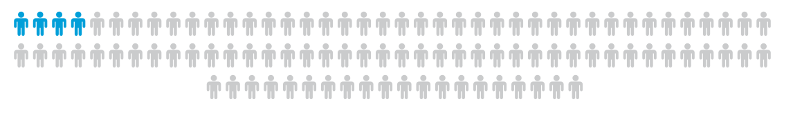

De olijvenpassie van Paul en Anne
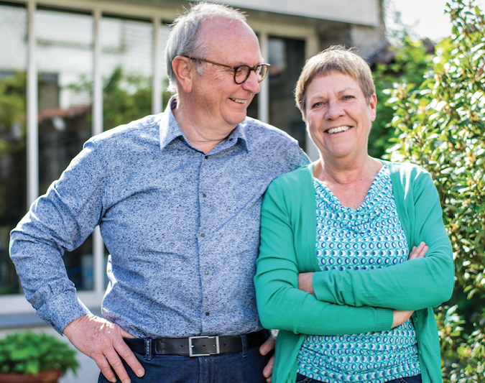
Paul Neirinck (68) en zijn echtgenote Anne Poelman uit Melle kochten in 2010 de uitgestrekte finca Las Barcias in Extremadura (Spanje). De daarbij horende olijfgaard - met 1400 olijfbomen – was een grote inspiratiebron om Paul’s innovatiebloed verder te laten stromen, na een carrière als innovatieverantwoordelijke bij CMI (Cockerill Maintenance & Ingénierie) nabij Luik (Seraing). Niet veel later werd het olijfoliemerk Las Barcias boven de doopvont gehouden. Ondertussen schopte de Spaanse olijfolie ‘Vieiru’ het tot finalist bij de Ecologische olijfolies op Expoliva 2015. Paul en Anne pendelen regelmatig heen en weer tussen Spanje en België, temeer omdat Anne nog steeds actief aan de slag is als laborante. Tijdens de vakanties proberen ze uiteraard zoveel mogelijk tijd samen door te brengen in hun geliefde Spanje. Meer info: www.lasbarcias.be

Jef en zijn ‘Saison d’Erpe-Mere’
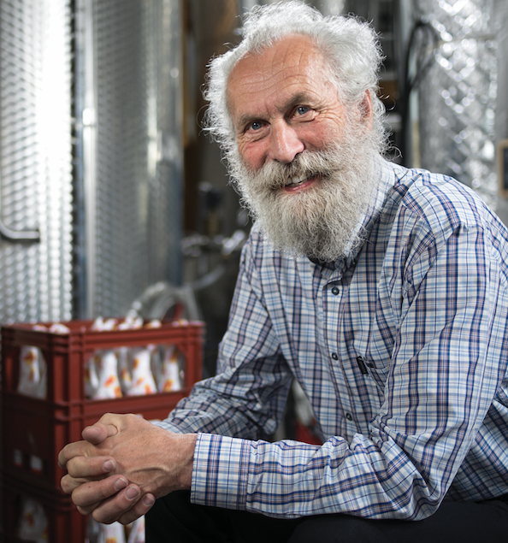
Toen Jef (66) op zijn 55ste verplicht met pensioen moest, na een carrière als wiskundeleraar, stortte hij zich op zijn grote passie: bier. Vanuit zijn jarenlange kennis en ervaring trok vooral de wetenschappelijke benadering van bier zijn aandacht. Samen met vennoot en kompaan Dirk De Pauw richtte hij op 11 november 2004 de brouwerij ‘De Glazen Toren’ op. Wekelijks brouwen ze in Erpe-Mere zo’n 2000 liter ongefilterde kwaliteitsbieren waaronder ‘Saison d’Erpe-Mere’. Niet alleen in België kent Jef succes, de bieren worden ook uitgevoerd naar alle uithoeken van de wereld: de VSA, Canada, Australië, Japan, Italië, Zweden, Oostenrijk en Denemarken. Verder vertoeft Jef zelf ook veel in het buitenland, samen met zijn vrouw, maar dan vooral om er lezingen te geven. Ondertussen wordt Jef beschouwd als dé bierexpert van Vlaanderen en Nederland… Straf bier, voor een voormalige wiskundeleraar!
Meer info: www.glazentoren.be
De ambachtelijke kaarsen van Jean-Pierre
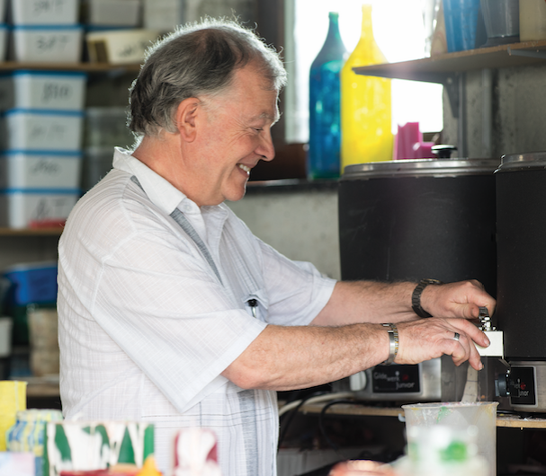
Jean-Pierre (63) uit Verviers volgde na zijn actieve loopbaan als godsdienstleraar enkele opleidingen kaarsen maken. Gebeten door de ambachtsmicrobe kocht hij de nodige toestellen om zelf paraffinekaarsen en kaarsen van ECO-, koolzaad-, soja- en bijenwas te maken en te verkopen op ambachtsmarkten. Een schot in de roos, zo blijkt. Jean-Pierre staat niet alleen op markten, maar geeft ook workshops en tovert oude kaarsen om tot nieuwe pronkstukken in de lokale tweedehandswinkel.
Meer info: www.bougaya.be

Emiel en zijn prachtige lavendelhoeve
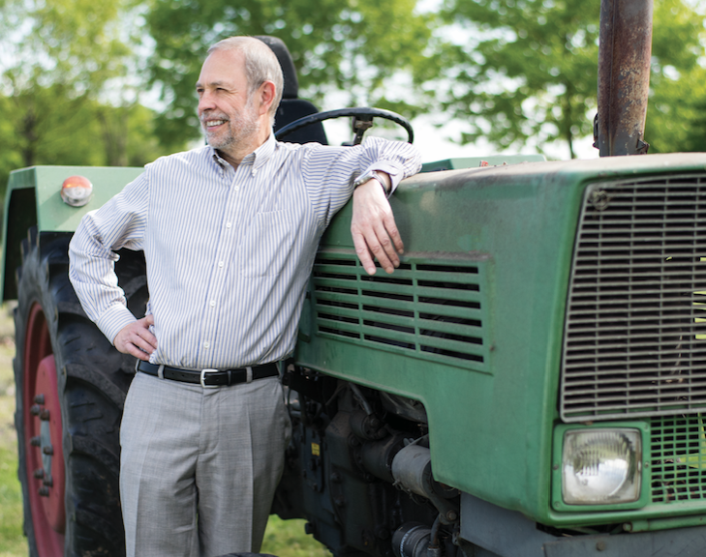
Voormalige aannemer Emiel (66) realiseerde een stukje Provence in België, vlakbij Hasselt. Geïnspireerd door zijn opleiding als herborist - en samen met vijf medecursisten – koos hij resoluut voor zijn passie: lavendel. 15 jaar geleden kocht hij zijn huurhuis met 4 hectare grond en na zijn pensionering creëerde hij er zijn prachtige lavendelhoeve ‘Limburg lavendel’. De lavendelvelden, tuinen, natuurpark en dierenweide zijn het schitterende decor voor rustgevende wandelingen. Emiel verkoopt er ook zijn uitzonderlijke ambachtelijke lavendelproducten zoals jenever, likeur, lavendelolie, douchegel, honing en de overheerlijke lavendelkoekjes.
Meer info: www.limburglavendel.be

Onderzoek uitgevoerd door het onafhankelijk onderzoeksbureau 365ANALYTICS
Methode: Online kwantitatief onderzoek
Steekproef: Werkende Belgische bevolking tussen de 18 en 65 jaar
Veldwerk: Tussen 24 juli 2015 en 24 augustus 2015
Aantal interviews: 1000 (818 werknemers en 182 zelfstandigen)
Gebruikte panel: SSI
Meer info: www.365analytics.com/public/ondernemenpensioen16NL

Voor meer info
Annelore Van Herreweghe
Woordvoerder Delta Lloyd Life
+32 494 170 200
@: annelore.vanherreweghe@deltalloydlife.be

Over Delta Lloyd Life
Delta Lloyd Life maakt deel uit van de Nederlandse Delta Lloyd Groep. Al sinds 1807 is Delta Lloyd een betrouwbare partner voor verzekeringen, pensioenen, bankzaken en investeringen.

In België is Delta Lloyd Life een vooraanstaande aanbieder van levensverzekeringen voor zowel particulieren als voor ondernemingen, waarbij de focus op financiële beschermingsoplossingen ligt (invaliditeit, overlijden en pensioendekkingen). Delta Lloyd Life streeft ernaar dat al zijn klanten op elk moment in hun leven financieel beschermd zijn. Door innovatieve oplossingen aan te bieden die steeds aangepast zijn aan de persoonlijke noden en behoeften van de klant, beschermt Delta Lloyd Life niet enkel het levenscomfort, maar biedt het ook toekomstperspectief aan haar klanten aan.

Historiek: Delta Lloyd Life is ontstaan in juli 2001 uit de fusie van 3 Belgische bedrijven: CGU Life, OHRA Leven en Norwich Union. In 2008 is Delta Lloyd Life gefusioneerd met Swiss Life Belgium. Door deze complementaire combinatie is Delta Lloyd Life de expert in pensioenen met een vierde positie in de Belgische markt van groepsverzekeringen. In 2013 nam het ZA Verzekeringen over, wat past binnen het kader van de strategische focus op ‘bescherming’ (overlijden en invaliditeit) en ‘pensioen’ (pensioensparen en – beleggen) van Delta Lloyd Life in België.

De Delta Lloyd Groep is een verzameling van zelfstandige bedrijven die allemaal onder de merknaam Delta Lloyd vallen. Ieder zelfstandig Delta Lloyd-bedrijf heeft zijn eigen specialiteit en klantenbestand. Delta Lloyd noteert aan de NYSE Euronext Brussel en de NYSE Euronext Amsterdam. Het bedrijf telt 550 medewerkers in België.

Perscontact
Famous PR, Sandra Van Hauwaert, sandra.VanHauwaert@famousrelations.be, GSM 0497 251816.

Onderzoek uitgevoerd door het onafhankelijk onderzoeksbureau 365ANALYTICS in opdracht van Delta Lloyd Life

